**i Giorni della Musica al Ruzzini Palace di Venezia**

**con i Concerti Ciani**

**GIOVEDI' 27 DICEMBRE 2012 ORE 17.00**

***ingresso libero***

**SILVIA TESSARI pianista**

C. E. Soliva Variazioni sul duetto di Mozart “Là ci darem la mano”

F. Liszt Rapsodia ungherese n. 6

F. Schubert - F. Liszt Gretchen am Spinnrade   
 Erlkoenig

F. Liszt Due leggende S. 175:   
 San Francesco d'Assisi predica agli uccelli  
 San Francesco di Paola cammina sui flutti

I. Stravinsky Trois mouvements de Pétrouchka:  
 1. Danse russa  
 2. Chez Pétrouchka  
 3. La semaine grasse

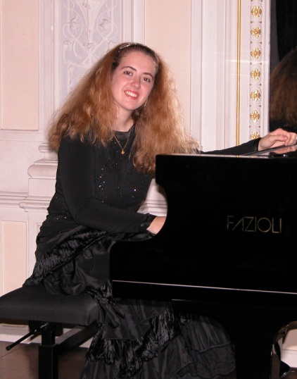**SILVIA TESSARI, pianista,** impegnata il 16 aprile 2012 in un recital di gala alla Carnegie Hall (Weill Recital Hall) di New York City, su invito della Alexander and Buono Foundation, e vincitrice del secondo premio al Concorso pianistico internazionale Bradshaw and Buono 2010, la pianista bellunese Silvia Tessari, nata nel 1984, si è esibita in più di cento recital in Italia (Belluno, Feltre, Venezia, Roma, Nocera Umbra, Ischia, Spoleto, Stresa, Cortina, Isole Eolie, Rapallo…), Croazia (Pazin, Rovinj), Slovenia (Izola), Grecia (Salonicco), Germania (Koengen), Austria (Salisburgo) e USA (New York) in sale prestigiose come ad esempio il Palazzo Vendramin Calergi (Casinò di Venezia), il Parco della Musica di Roma, l’Auditorium Pollini di Padova, le sale Argenta e Pereda del Palacio de Festivales de Cantabria. Ha inoltre suonato come solista con orchestre ("Solisti in villa", "Dolomiti Symphonia", "Orchestra di Padova e del Veneto", quartetto d’archi del teatro "La Fenice"), diretta dai M° M. Comin, W. Themel, E. Mabilia, A. Tortato, M. Caldi, G.B. Rigon, D. Cassetta, in un repertorio classico e romantico.

Diplomata con il massimo dei voti presso il Conservatorio Pollini di Padova all’età di 17 anni, Silvia ha conseguito il 22 giugno 2012 il diploma di alto perfezionamento dell’Accademia di Santa Cecilia di Roma con votazione massima, dove ha studiato con Sergio Perticaroli e Stefano Fiuzzi. Molte le masterclass da lei seguite, tenute dai Maestri: Lovato, Martinez-Mehner, Bogino, Canino, de Maria, Margarius, Masi, Petruschansky, Risaliti, Stenzl, Swann e Bonduriansky.

Premiata in concorsi nazionali e internazionali (premio Marizza, premio Rami Musicali, premio Schumann – Lamporecchio -, Schio (VI) ecc.) e particolarmente apprezzata per l’originalità delle sue idee musicali e per la buona comunicativa, ha ottenuto le seguenti borse di studio: CaRiPaRo/Amici della musica di Padova (progetto “250 anni dalla nascita di Mozart”) e per partecipare: all’Accademia estiva del Mozarteum di Salisburgo (premio Maria Giubilei – Sansepolcro), al Festival wagneriano di Bayreuth (Selezione Associazione Wagner – Venezia), all’Alexander and Buono Festival di New York City (ABC Foundation). Nel settembre 2012 le è stata conferita la targa all'eccellenza per la sua pluriennale collaborazione con l'associazione musicale "Dino Ciani".

È stata selezionata presso l’Accademia di Santa Cecilia dal direttore d’orchestra Péter Csaba per partecipare come artista, assieme ad altri musicisti europei, al XII Encuentro de Musica y Academia di Santander (Spagna) nel luglio 2012, dove si è esibita numerose volte come solista e camerista. Vincitrice della competizione nazionale “Forty Fingers, musiche da vedere”, ha debuttato nel novembre 2012 a Londra presso la Kingston Academy e il Royal College.

Oltre alla sua carriera musicale, Silvia è dottore di ricerca in Filologia bizantina e Musica all’Università di Padova, ed è spesso invitata in conferenze e convegni in Italia e all’estero (Milano Università Statale, Padova Università, Venezia – Fondazione Levi, Ca’ Foscari, Sofia – Bulgaria, Convegno internazionale). Per una sua ricerca sull’innografia bizantina ha vinto ad Atene il premio internazionale Panaghiotakis. Ha pubblicato su “MedioEvo Greco”, “Bulgarian Musicology” (in c.d.s.) articoli filologici e musicologici. Insegna pianoforte principale dal 2007 presso la Fondazione “Morello” di Castelfranco Veneto, è stata docente di strumento e teoria presso la Scuola secondaria di primo grado ad indirizzo musicale “I. Nievo” di Belluno e di teoria, ritmica e percezione musicale al Liceo musicale “Giorgione” di Castelfranco Veneto.

 Direzione artistica prof. Maria Lilia Bertola Lani